IMI TA Kombi-Kupplung

IMI Hydronic Engineering Deutschland

Eigenschaften

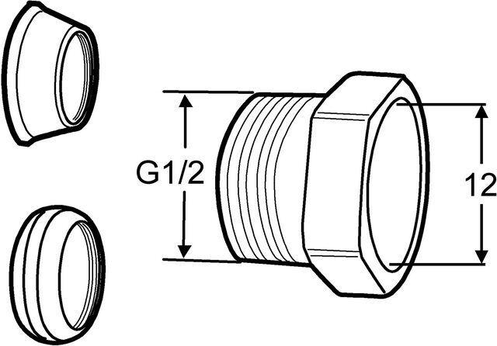

Werkstoff

Messing

Rohraußendurchmesser (mm)

10, 12, 14, 15, 16, 18, 22